PRESSEMITTEILUNG

Innovative Nachwuchsgewinnung in der Metallbranche – „Metall-Hero“-Film wird auf der MouldingExpo vorgestellt
Faszination in 8K-Auflösung zur Nachwuchsgewinnung in der Metallbranche – der Film „Metall-Hero.de“ ist ab jetzt kostenlos für alle Betriebe erhältlich und einsetzbar.

Ratingen, 21.05.2019
Viele Unternehmen in der Metallbearbeitung bieten interessante Ausbildungsplätze, vermitteln dies jedoch kaum auf ihren Internetpräsenzen. Mögliche Auszubildende, die auf der Suche nach einem passenden Beruf sind, verpassen daher oftmals die Chancen, die dieser Bereich bietet. „Feinwerkmechaniker“ hört sich zuerst vielleicht auch nicht so spannend an wie Berufe aus dem Medienbereich oder der Gaming-Industrie. Genau aus diesem Grund hat sich Mitsubishi Electric entschieden, sämtlichen Unternehmen der Metallbranche bei der Gewinnung von Auszubildenden zu helfen.

Es sind einzigartige Aufnahmen in 8K-Auflösung mit digitalen Hollywood-Kameras gefilmt worden. 1850 °C heißer, flüssiger Stahl, Millionen von Funken, die Metalle unter Wasser in Form bringen, Zeitlupenaufnahmen im Hochspannungslabor der Universität Duisburg-Essen und Szenen einer Formel-1-Rennstrecke mit Kimi Räikkönen runden die Aufnahmen ab. In 161 Sekunden bekommt ein potenzieller Bewerber den Eindruck, was in einer für ihn noch weitgehend unbekannten Branche alles möglich ist.

„Der Fachkräftemangel ist ein Problem in der Metallbranche. Als Weltmarktführer für Erodiermaschinen liegt uns viel an einer erfolgreichen Metallindustrie – genau darum haben wir uns entschlossen, diesen Film zu produzieren“ erklärt Michael Klinge, Deputy Division Manager bei Mitsubishi Electric.

Jedes Unternehmen aus der Metallbranche kann ab sofort sein Firmenlogo auf der Webseite www.metall-hero.de hochladen und erhält kostenlos einen „eigenen Film“ zur kostenlosen Verwendung im eigenen Webauftritt.

Der Film wurde möglich gemacht durch das Mitwirken von Thyssenkrupp, Universität Duisburg-Essen, Alfa Romeo Racing, Härter Werkzeugbau, Kreyenberg, Materialise und Wachsmuth Werkzeugbau.

Pressefotos
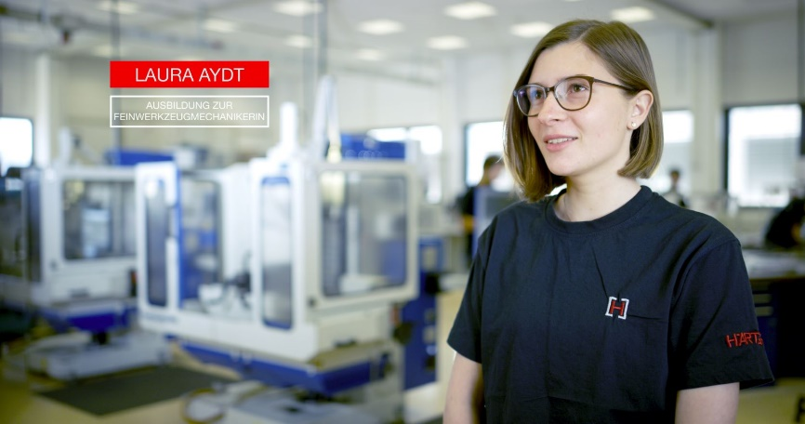
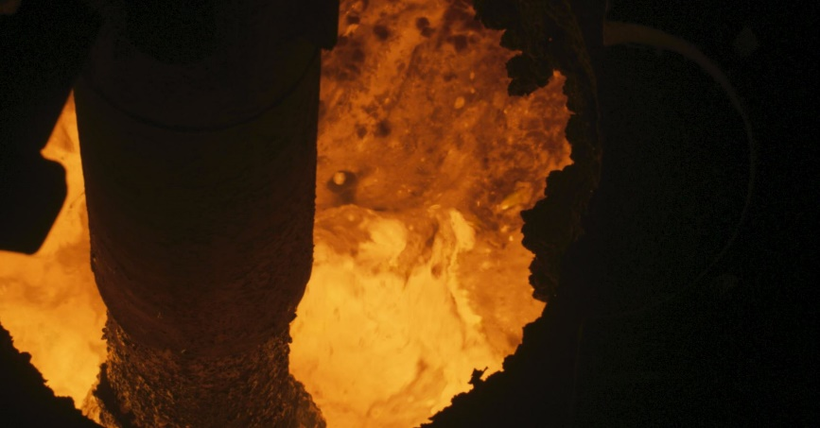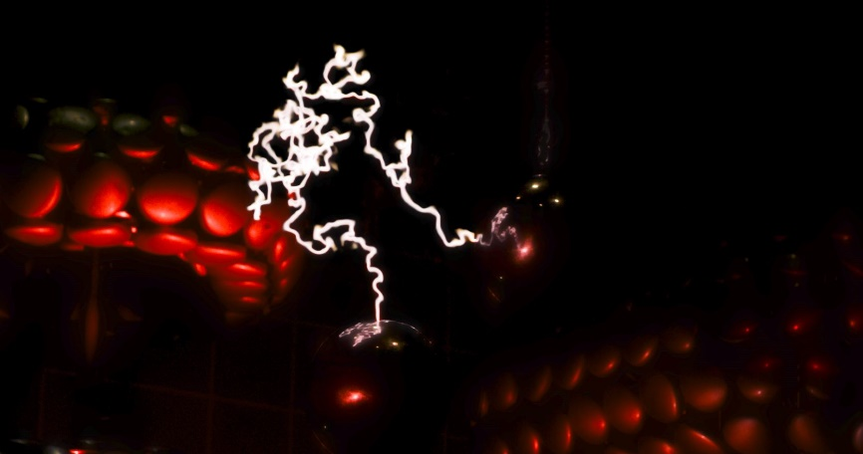
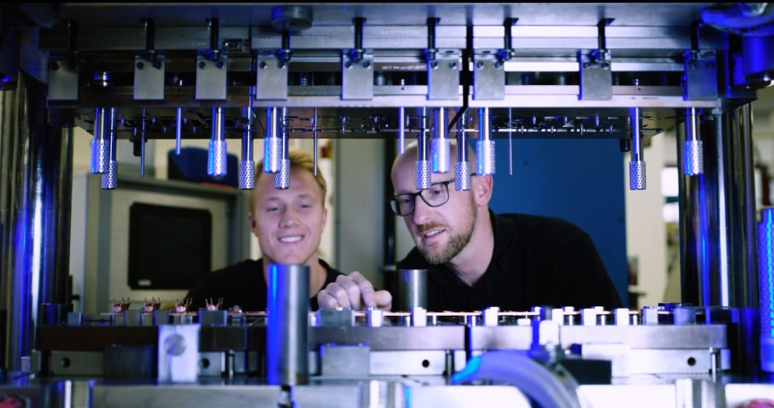
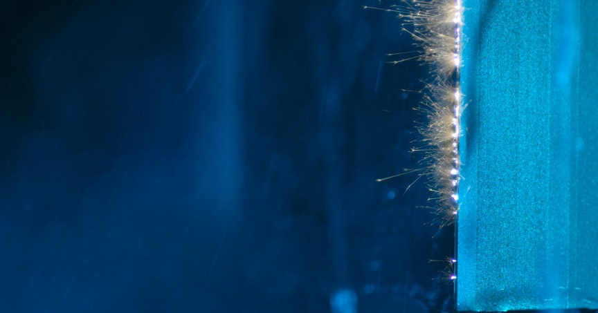
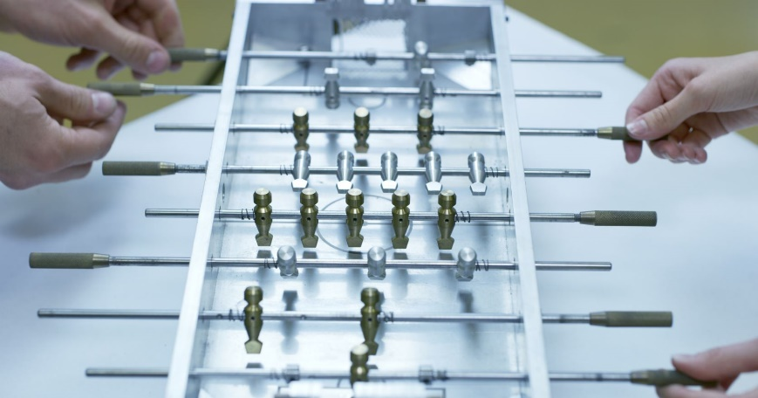

Über Mitsubishi Electric
Seit fast 100 Jahren versorgt Mitsubishi Electric Corporation sowohl Unternehmenskunden als auch Endverbraucher auf der ganzen Welt mit qualitativ hochwertigen Produkten aus den Bereichen Informationsverarbeitung und Kommunikation, Weltraumentwicklung und Satellitenkommunikation, Unterhaltungselektronik, Industrietechnologie, Energie, Transport- und Bauwesen sowie Klima- und Heiztechnik.
Mit rund 145.817 Mitarbeitern erzielte das Unternehmen zum Ende des Geschäftsjahrs am 31.03.2019 einen konsolidierten Umsatz von 40,7 Milliarden US Dollar*.
In über 30 Ländern sind Vertriebsbüros, Forschungsunternehmen und Entwicklungszentren sowie Fertigungsstätten zu finden.
Seit 1978 ist Mitsubishi Electric in Deutschland als Niederlassung der Mitsubishi Electric Europe vertreten. Mitsubishi Electric Europe ist eine hundertprozentige Tochter der Mitsubishi Electric Corporation in Tokio.
* Umrechnungskurs 111 Yen = 1 US Dollar, Stand 31.03.2019 (Quelle: Tokioter Devisenbörse).

Pressekontakt Unternehmen:  Mitsubishi Electric Europe B.V.  Niederlassung Deutschland  Stephan Barg  Product Manager  Mechatronics Machinery  Mitsubishi-Electric-Platz 1  40882 Ratingen, Germany  Tel.: +49 (0)2102 / 486-6120  stephan.barg@meg.mee.com | Pressekontakt PR-Agentur:  City Update  Oliver Plantenberg  Medienhafen  Kaistraße 12  40221 Düsseldorf, Germany  Tel.: +49 (0)211 / 688195-16  o.plantenberg@cityupdate.de

